S9S
Suzuki GSX-R1300 Hayabusa 1999-2007

Kit pro levou stranu |  |  |  |  | Kit pro pravou stranu
Poz. | Popis | Kat.číslo | Počet |  |  | Poz. | Popis | Kat.číslo | Počet
1 | šroub M10x60x1,25mm | 896 | 1 |  |  | 1 | šroub M10x60x1,25mm | 896 | 1
2 | dural. váleček d=55mm | 140 | 1 |  |  | 2 | dural. váleček d=70mm | 141 | 1
3 | šroub M8x20mm | 830 | 1 |  |  | 3 | šroub M8x20mm | 830 | 1
4 | šroub M10x90mm | 880 | 1 |  |  | 4 | šroub M10x100mm | 885 | 1
5 | podložka M10 (pérová) | 801 | 1 |  |  | 5 | podložka M10 (pérová) | 801 | 1
6 | ocelový adaptér | 601 | 1 |  |  | 6 | ocelový adaptér | 602 | 1
7 | páska 3M |  | 1 |  |  | 7 | páska 3M |  | 1
8 | dural. váleček d=15mm | 109 | 1 |  |  | 8 | šroub M8x40mm | 828 | 1
9 | ocel.tyčka 365mm, | S9-365 | 1 |  |  | 9 | podložka M8 (pérová) | 800 | 1
10 | SL adaptér d=45mm | 313 | 1 |  |  | 10 | SL adaptér d=45mm | 313 | 1
11 | Šroub M6x25 | 877 | 3 |  |  | 11 | Šroub M6x25 | 877 | 3
12 | Šroub m4x16 | 876 | 2 |  |  | 12 | Šroub m4x16 | 876 | 2
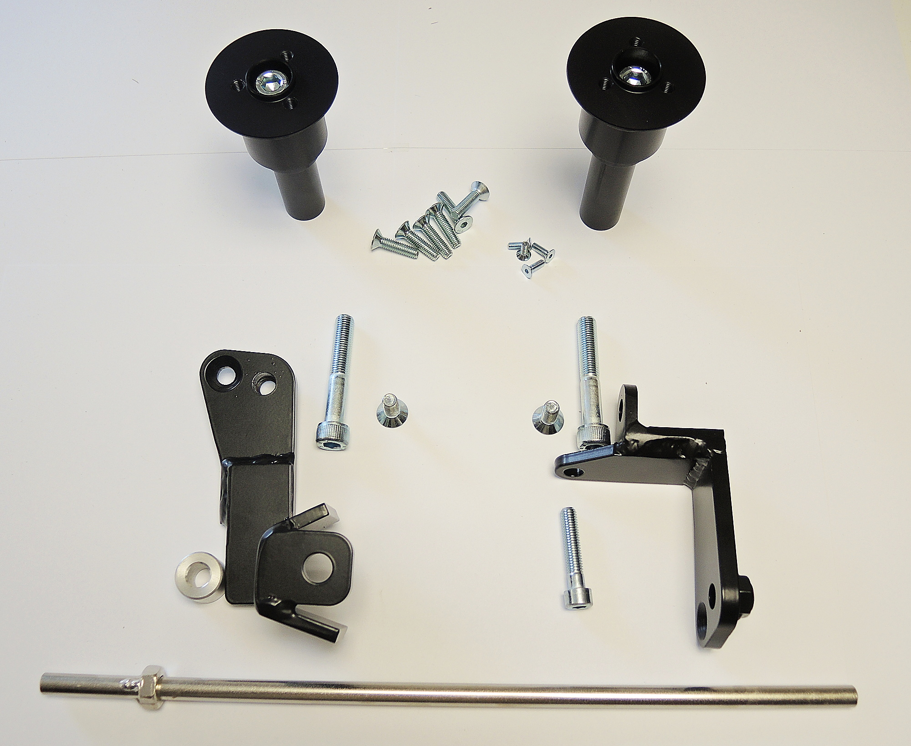 |  |  | 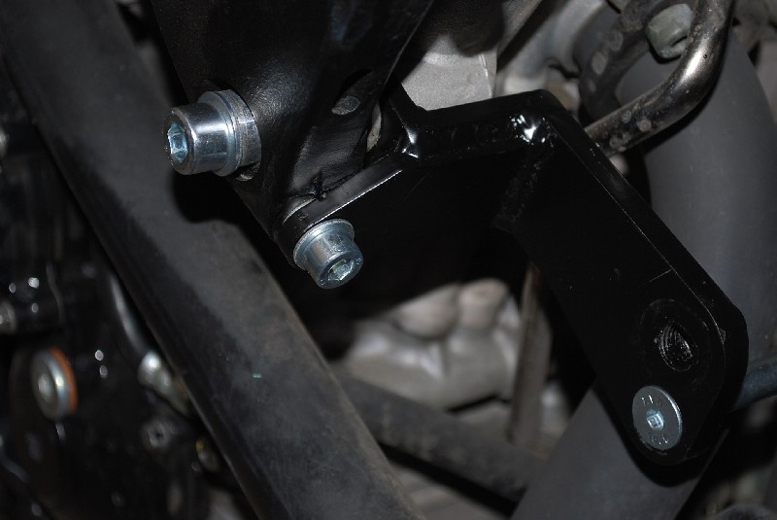

Montáž:

- demontujte komplet boční kapoty
- demontujte originál šrouby M10 a šroub M8 na pravé straně
- k montáži ocelových adaptérů (poz.6) používejte k vymezení prostoru mezi adaptérem a rámem motocyklu pasku 3M (poz.7)
- na levou a pravou stranu rámu motocyklu připevněte ocelové adaptéry dle níže přiložených fotografií, pravý adaptér zasuňte mezi rám motocyklu a šrouby (poz.1) a (poz.8) dotáhněte. Nezapomeňte vložit podložky (poz.5 a poz.9) pod šrouby.
- levý adaptér připevněte šroubem (poz.1), nezapomeňte mezi rám motocyklu a adaptér vložit duralový váleček (poz.8)
- mezi levý a pravý adaptér vložte ocelovou tyčku, tu stáhněte šrouby (poz.3)
- vše důkladně stáhněte a můžete namontovat boční plasty
- Na šroub (poz.4) nasaďte Sl adaptér (poz.10), pod adaptér vložte duralový váleček (poz.2), který také navlékněte na šroub
- celou tuto sestavu montujte na adaptér připevněný k rámu motocyklu.
- Na SL adaptér (poz.10) namontujte slider, pomocí šroubů(poz.11) a na něj destičku šrouby(poz.12).
- ten samý postup použijte i na opačnou stranu

Upozornění - na závity všech šroubů doporučujeme použít pojistné lepidlo středně silné (modré barvy).

